15. 2. 2021
Distanční kresebný úkol pro pondělní třídu od 16.25
Zátiší. Stylizovaná - zredukovaná kresba.
Další z úkolů jen na hodinku, který se ale vždy snaží něco výtvarného vysvětlit.
Stylizovat - zjednodušit účelově kresbu, můžeme mnoha způsoby. Ten co dnes budeme řešit je v podstatě zjednodušení pouze na černé a bílé plochy bez linek!
V podstatě jde o vyjádření jen v černobílém vidění, bez stínů a valérů šedých barev.
Musíte zapojit nejen cit, ale i přemýšlet kam až nakreslit, (či namalovat) černou nebo bílou barvou plochu tak, aby obrázek zůstal srozumitelný a my z něj poznali, o co jde.
V komiksech se tato technika používá pro pocit dramatičnosti, kterou vyvolává černá barva, z které jen vystupuje pár odlesků světel a vše je jinak ponořené do tmy, aby fantazie pracovala naplno.
Stačí A5 – černé tlusté fixy, anebo A4 – štětec a tuš, černá (a bílá) tempera
Postup:
Stačí, když si vezmeš jakýkoliv hrneček a k tomu třeba jedno ovoce. Ať má zátiší jak kulaté, tak i rovné hrany a plochy. Plochu pod zátiším necháš bílou, to i kvůli stínům vrženým (od předmětů) a zadní plochu uděláš černou (aby vyniklo světlo na předmětech).
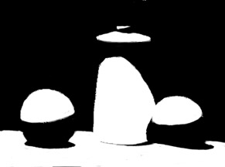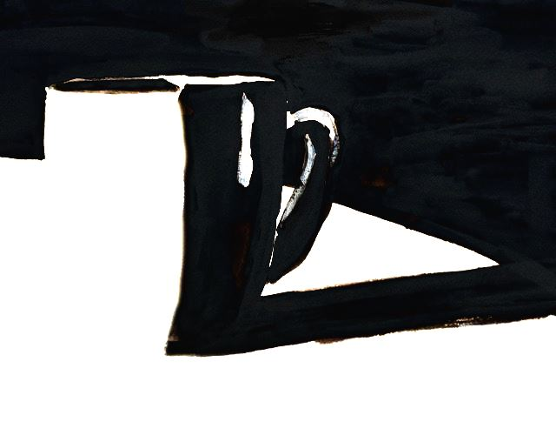
Na předměty dopadá světlo pod různými úhly, proto mají předměty na sobě nepřeberné množství šedých stínů – valérů. Tam, kde na předmětech cítíš, že dominuje světlo, vyjádříš pouze bílou barvou a naopak tam, kde máš pocit, že světlo již ztrácí svoji sílu, a že už převládají stíny svojí tmavostí, použiješ černou.
Základem je, aby výsledná kresba (štětcem, tlustým fixem) byla srozumitelná natolik, aby divák poznal, o co jde.
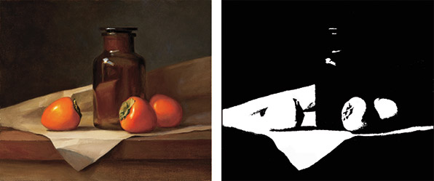
Když nebudeš dělat fixem, ale tuší nebo temperou, můžeš si při opravách pomoci temperovou bělobou a přečerněným místům vrátit světlo zpět. (Fix se do běloby vpíjí a ta zešedne). To, že obrázek, nebude vůbec dokonalý, nevadí! Učíme se, neděláme „hezké obrázky“.
Zátiší můžeš předkreslit tužkou (tu pak vygumuj). Můžeš pracovat štětcem - tlustším na plochy, tenčím na detaily, ale pozor! Nechci linky, pouze plochy!
Stačí na A4 čtvrtku.
O. Tragan

